# Manual of Plugin:BmnarsAudit

-- Power by DHM(huimingdeng).

### BmnarsAudit 页面

如图所示，点击蓝色小眼图标，可以打开预览弹窗，在预览弹窗中存在绿色的“通过”和红色的“禁止”按钮，选择“通过”按钮则审核通过，发布到WordPress的草稿中，可以在文章>草稿中编辑审核通过的文章。

选择“禁止”按钮则审核不通过，如果操作失误则需要 admin 用户复审才能操作。列表中的红色“X”表示也是审核不通过的操作按钮。

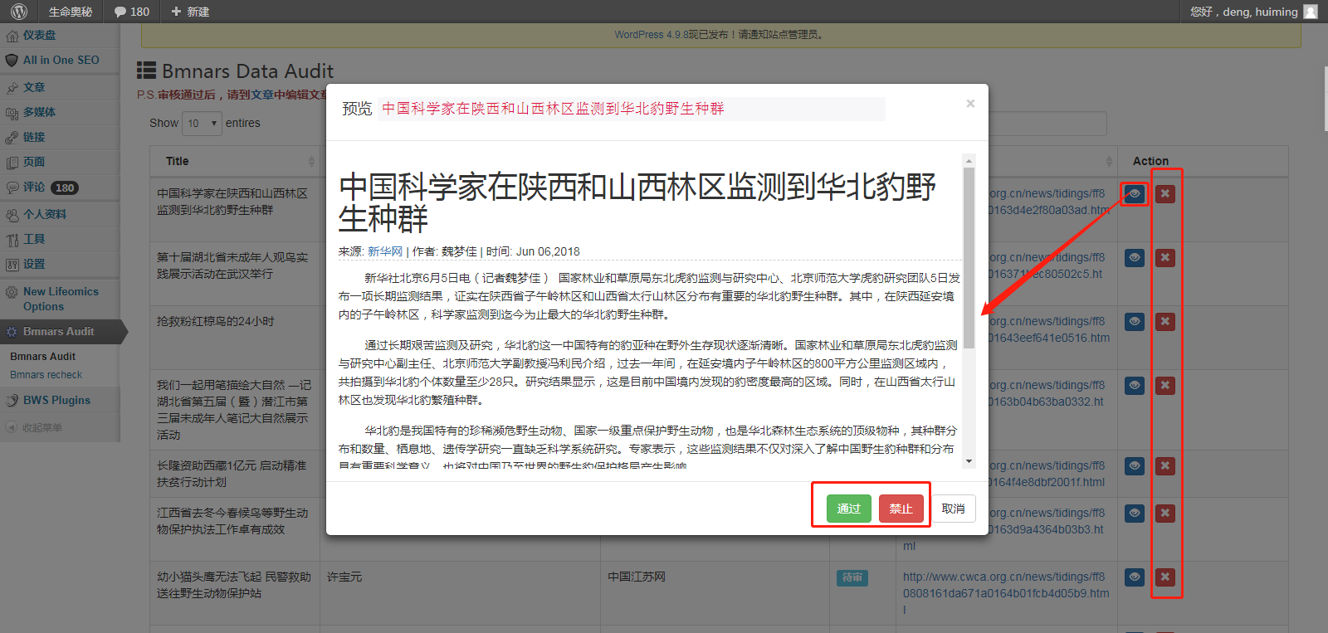

### BmnarsRecheck 页面

复审页面，该页面仅提供 admin 用户进行复审操作，如图所示，对审核操作不通过后的爬虫文章，点击蓝色按钮，可以查看文章和审核通过操作。

